Приложение № 1
к письму КГБОУ ДО «Красноярский краевой центр туризма и краеведения»
от 15.02.2017 № 46

Список команд обучающихся образовательных организаций края,
подавших заявки на обучение
по дополнительной общеобразовательной программе
«Моё путешествие»

№ | Территории
1 | МКОУ Почетская СОШ, Абанский район
2 | МБОУ СОШ №15, г. Канск
3 | КГКУ «Канский детский дом им. Ю.А. Гагарина»,  г. Канск
4 | КГКУ «Лесосибирский  детский дом им.Ф.Э.Дзержинского», г. Лесосибирск
5 | МБОУ «Новониколаевская СОШ №9»,  Иланский район
6 | КГКУ «Иланский детский дом», Иланский район
8 | КГКУ «Назаровский детский дом № 1», г. Назарово
9 | КГКУ «Ачинский детский дом №1», г. Ачинск
10 | КГКУ «Большеулуйский детский дом», Большеулуйский район
11 | МБ УДО «ЦТТ», г. Бородино
12 | КГКУ «Павловский детский дом»,  Нижнеингашский район
13 | МБУ ДО «Дом детского творчества», г. Боготол

Приложение № 2
к письму КГБОУ ДО «Красноярский краевой центр туризма и краеведения»
от 15.02.2017 № 46

Письменная заявка на участие
в краевой очно-заочной школе «Моё путешествие»
с 27 марта по 31 марта 2017 года в г. Канске на базе о/л «Салют»

№ | Фамилия, имя, отчество участника (полностью) | Дата рождения | Домашний адрес | Наименование образовательного учреждения, класс

Руководитель команды:______________________________________(Ф.И.О. полностью)
Контактный телефон руководителя_____________________________
Адрес, телефон, E-mail образовательного учреждения:_____________________________
Количество обучающих, имеющих справки из органов социальной защиты ____________
Команда прибудет_________________________________________________________________
(указать дату, время, вид транспорта (школьный/общественный), на котором прибудет команда)
Информация об отъезде команды _______________________________________
(указать дату, время, вид транспорта).

Подпись и Ф.И.О. руководителя образовательного учреждения
Печать образовательного учреждения.

Приложение № 3
к письму КГБОУ ДО «Красноярский краевой центр туризма и краеведения» от 15.02.2017 № 46

Директору
КГБОУ ДО
«Красноярский краевой центр туризма
и краеведения»
Н.В. Грушевской
гр._________________________,
(Ф.И.О. родителя (законного представителя)
проживающего(й) по адресу:
_____________________________
_____________________________

Домашний (сотовый) телефон:
_______________________
e-mail__________________

З А Я В Л Е Н И Е

Прошу принять моего ребенка __________________________________________________ (ФИО ребенка)
___________________ ___________ года рождения на обучение в 2016-2017 учебном году по дополнительной общеобразовательной программе «Моё путешествие» (срок обучения – 1 год, форма обучения – очно-заочная).
Предоставляю следующие документы:
1. Копию паспорта (свидетельства о рождении) ребенка
2.Медицинскую справку о состоянии здоровья ребенка.

В соответствии с Федеральным законом №152-ФЗ от 27.07.2006 года «О персональных данных» выражаю свое согласие на обработку (сбор, систематизацию, накопление, хранение, уточнение (обновление, изменение), использование, распространение (передачу) способами, не противоречащими закону, моих персональных данных и данных моего ребенка, а именно: фамилии, имени, отчестве, дате рождения, месте жительства, месте работы, семейном положении и т.д.
____________________________
С уставом КГБОУ ДО «Красноярский краевой центр туризма и краеведения», лицензией на право ведения образовательной деятельности, дополнительной общеобразовательной программой «Моё путешествие», реализуемой Центром, режимом работы краевой очно-заочной школы, и другими документами, регламентирующими организацию образовательного процесса, ознакомлен (материалы размещены на сайте КГБОУ ДО «Красноярский краевой центр туризма и краеведения» по адресу http://www.krstur.ru).

Подпись________________

Приложение № 4
к письму КГБОУ ДО «Красноярский краевой центр туризма и краеведения»
от 15.02.2017 № 46
СОГЛАСИЕ
на обработку персональных данных
Я, __________________________________________________________________,
(ФИО родителя или законного представителя)
дата рождения _________, паспорт _______________, выдан _____________________
_____________________________________________________________________________
(серия, номер, когда и кем выдан; в случае опекунства указать реквизиты документа, на основании которого осуществляется опека или попечительство)
являясь законным представителем моего несовершеннолетнего ребенка
_________________________________________________________________________________,
(ФИО ребенка)
дата рождения _________, паспорт _______________, выдан _____________________
_____________________________________________________________________________
(серия, номер, когда и кем выдан;
Я даю согласие КГБОУ ДО «Красноярский краевой центр туризма и краеведения», в лице Грушевской Натальи Викторовны, на обработку моих персональных данных, а также персональных данных моего несовершеннолетнего ребенка (далее – персональные данные), к которым относятся:
- сведения, содержащиеся в документах, удостоверяющих личность ребенка и родителей (законных представителей);
- информация медицинского характера, в случаях предусмотренных законодательством РФ;
- оценки успеваемости ребенка;
- данные о результатах экзаменов, олимпиад, конкурсов и др. ребенка;
- адрес проживания ребенка и родителей (законных представителей);
- телефоны (домашний, мобильный) ребенка и родителей (законных представителей);
- адреса электронной почты ребенка и родителей (законных представителей);
- информация о месте работы родителей (законных представителей);
- биометрические данные (фотографии, видеофрагменты).
Я даю согласие на совершение следующих действий: сбор, систематизацию, накопление, хранение, уточнение (обновление, изменение), использование, распространение (в том числе передачу), обезличивание, блокирование, уничтожение персональных данных, а также право на передачу такой информации третьим лицам, а также осуществление иных действий с персональными данными, предусмотренных законодательством РФ.
Я даю согласие на использование персональных данных исключительно в целях наполнения регионального сегмента единой федеральной межведомственной системы учета контингента обучающихся по основным образовательным программам и дополнительным общеобразовательным программам, а также хранение данных об этих результатах на электронных носителях.
Я проинформирован, что региональный сегмент единой федеральной межведомственной системы учета контингента обучающихся по основным образовательным программам и дополнительным общеобразовательным программам создан в целях реализации положений распоряжения Правительства Российской Федерации от 25.10.2014 № 2125-р «Об утверждении Концепции создания единой федеральной межведомственной системы учета контингента обучающихся по основным образовательным программам и дополнительным общеобразовательным программам», постановления Правительства Новосибирской области от 30.09.2015 № 356-п «О создании регионального сегмента единой федеральной межведомственной системы учета контингента обучающихся по основным образовательным программам и дополнительным общеобразовательным программам».
Я проинформирован, что КГБОУ ДО «Красноярский краевой центр туризма и краеведения», в лице Грушевской Натальи Викторовны, гарантирует обработку персональных данных в соответствии с действующим законодательством РФ как неавтоматизированным, так и автоматизированным способами.
Данное согласие действует до достижения целей обработки персональных данных или в течение срока хранения информации. Данное согласие может быть отозвано в любой момент по моему письменному заявлению.
"___"______________ ____ г. ______________________________________
(подпись субъекта персональных данных)
Приложение № 5
к письму КГБОУ ДО «Красноярский краевой центр туризма и краеведения»
от 15.02.2017 № 46

Схема проезда к б/о «Салют» в г. Канске

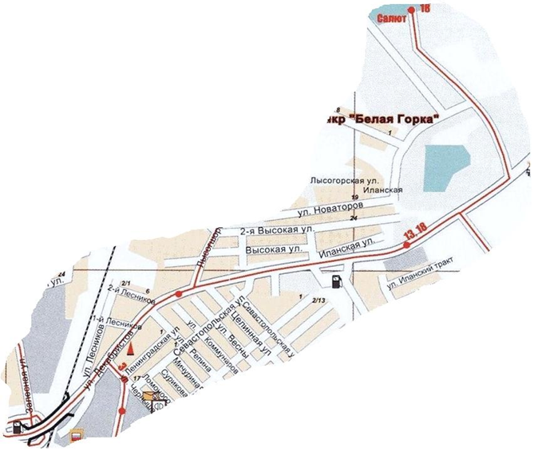
М – 53, г. Иланский, г. Иркутск
Красноярск; ж.д. вокзал, автовокзал, центр
г. Канска
От автовокзала, ж\д вокзала: автобусом №13 до остановки «ДРСУ», далее пройти 1,5 км. пешком.

Приложение № 6
к письму КГБОУ ДО «Красноярский краевой центр туризма и краеведения»
от 15.02.2017 № 46

СПИСОК
обязательного личного снаряжения
- Куртка теплая с капюшоном
- Костюм или комбинезон спортивный утепленный
- Смена белья – 2 комплекта
- Шапочка зимняя спортивная
- Зимние перчатки или варежки
- Носки: 2 пары - х/б (махровые) без грубых швов, хорошо облегающие ногу;
1 пара – шерстяные.
- Обувь: сапоги (ботинки) зимние, на низком каблуке, нескользкие, непромокаемые
- Туалетные принадлежности
- Канцелярские принадлежности: блокнот (тетрадь) для записей, ручка шариковая, карандаш, конверт пластиковый для бумаг
- Бэйдж с указанием имени и фамилии участника, территории

СПИСОК
обязательного командного снаряжения
- Ватман А1 – 4 шт.
- Гуашь (набор 6 цветов) – 1 шт.
- Набор карандашей цветных (12 цв.) – 1 шт.
- Ножницы – 1 шт.
- Скотч широкий – 1 шт.
- Ноутбук
- Фотоаппарат
- Память USB 2.0 Flash объемом не менее 4 ГБ

МАТЕРИАЛЫ,
необходимые для работы на 2 сессии
- Разработанный социально-образовательный проект с указанием занимаемой позиции каждого участника.
- Для изучения коренных народов Красноярского края необходимо: каждой команде выбрать 1 этнос и презентовать информацию об этносе, а именно: краткая историческая справка, территория проживания, информация о материальной культуре (виды жилища, типы хозяйствования, средства передвижения, орудия труда и быта, украшения, виды орнаментов и т.д.) и особенностях духовной культуры (игры, традиции, обычаи, обряды, песни, сказки, танцы и т.д.). Каждая команда должна инсценировать элемент духовной культуры (песню, танец, обряд и тд.) с привлечением к участию других команд.
- Журналы различной тематики с цветными фотографиями.

